销售报价单制作：对象与报价核对｜云上订货系统
制作销售报价单，先确定这份清单是给一个客户、给一类客户统一报价，还是只保留沟通记录；随后把客户需求匹配到真实商品规格，核清每一行的单位和报价方式，再保存可重开核对的单据。报价清单形成后，还要按相应流程提交、审核或执行，不能把保存成功直接当作客户商城已经改价，也不能把报价当作已经成交的订货单。

先定报价对象，避免做完清单再改范围
在管理端进入应用中的报价单，先看“客户报价单”和“客户类型报价单”两个页签，再从对应页签新增。前者面向一个具体客户，后者面向一类客户。给某家门店的单独协议，不应误建到整个客户类型；反过来，给普通客户统一的方案也不能只选一名客户后当作所有同类型客户都已覆盖。没有入口或新增按钮，先核应用是否开通、当前企业和账号权限，不为了看到按钮而切换到不属于本次业务的企业。
客户报价单先选择客户，再选商品。客户名称相近时核客户编号、所属员工及实际交易对象，不能只凭简称。找不到客户时先清理搜索条件，确认客户没有停用或删除，再查该对象是否已有待提交、待审核或待执行报价单。已有待处理单据时先处理原单，不能反复新建另一份绕过限制。客户类型报价单则核类型名称及真实成员范围，不把类型名称相同误认成所有成员的经营条件相同。
客户或客户类型变更会影响价格参照和适用对象，已有商品清单时页面会提示清空商品信息。先保留原需求与报价核对记录，再决定是否确认；取消后核原对象仍然正确。报价方式切换同样会清空清单，因此顺序应是选对象、定方式、再录规格，而不是先填几百行再尝试不同类型。复制新增也必须重新核对象、有效规格及报价内容，旧单能查看并不等于其每个商品今天仍然有效。
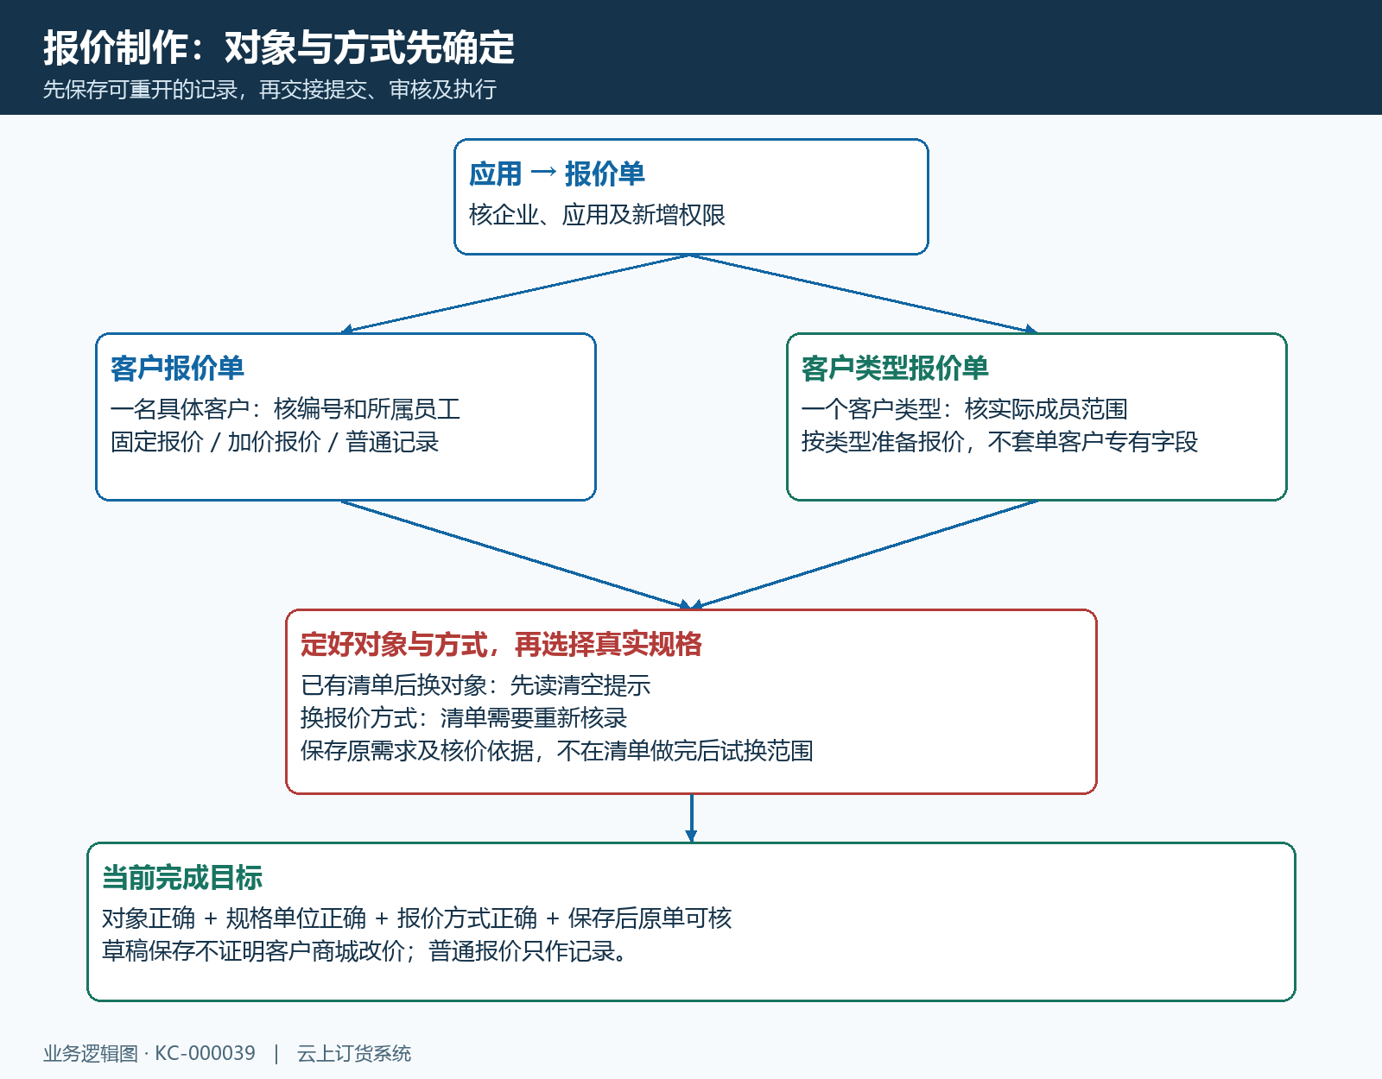
图1：先区分客户与客户类型，再确定报价方式；改变对象或方式后重新核清单，保存与执行分开确认。

固定、加价和普通报价，承担不同任务
客户报价单的固定报价用于记录明确的报价数值，适合双方已谈定某规格按某单位供应多少钱的情况。逐行录入报价时先读当前行单位，再填价格；页面中的销售价、最后一次采购基础价、总销量、购买次数和系统库存是核对参照，各自不能代替本次报价。客户类型报价单按该类型准备报价，不把客户报价单专有的加价更新频率套到类型页上。
加价报价以最后一次采购价为基础，先核采购价属于哪个单位、哪次记录，以及换算后是否对应当前报价单位。固定值方式把同单位的采购基础加上固定金额；百分比方式应核实际计算口径，不能仅凭名称理解成成本乘以一加比例。这里的比例计算按采购基础价除以一减比例，并保留两位小数。假设一瓶采购基础为四元，固定加一元得到五元，而填百分之二十五按四除以零点七五得到约五点三三元，不是五元。
采购基础变为四点四元后，固定加一元得到五点四元，按上述百分之二十五比例得到约五点八七元，两种约定的后续变化不同。四元成本卖五元的毛利率演算为百分之二十；按比例方式反推售价，则与以售价为分母的毛利口径相关，舍入后会有细微差异。不能把“成本加百分之二十五”“按售价保留百分之二十五毛利”和“净利润百分之二十五”写成同一句话。实际配送、税费、退货等成本也未计入该采购基础，页面毛利提示不证明订单净利润。
缺少可靠采购基础价、基础价单位不清或异常为零时，先查采购来源和单位，不填任意数使报价看起来正常。百分比越接近百分之百，分母越小，计算售价会显著放大；输入格式允许的数不代表双方可接受的价格。先用一个明确规格人工验算，核实际显示值与舍入结果，再录其余清单。若显示与约定不符，保留原字段、采购单位和计算结果交接，不凭口头解释把异常值当成正确报价。
普通报价单只作记录，不更改客户订货价。用于备选商品或客户沟通时，要明确这只是报价记录，不能通知客户“已经按这份价格下单”。客户加价报价显示更新频率时，核初次、每小时或每天更新的选择及业务约定；更新频率不等于这份草稿保存后立刻执行。固定和加价方式需要的执行时间也应另行核实，不能把执行时间当作报价截止日期或承诺到期自动停价。
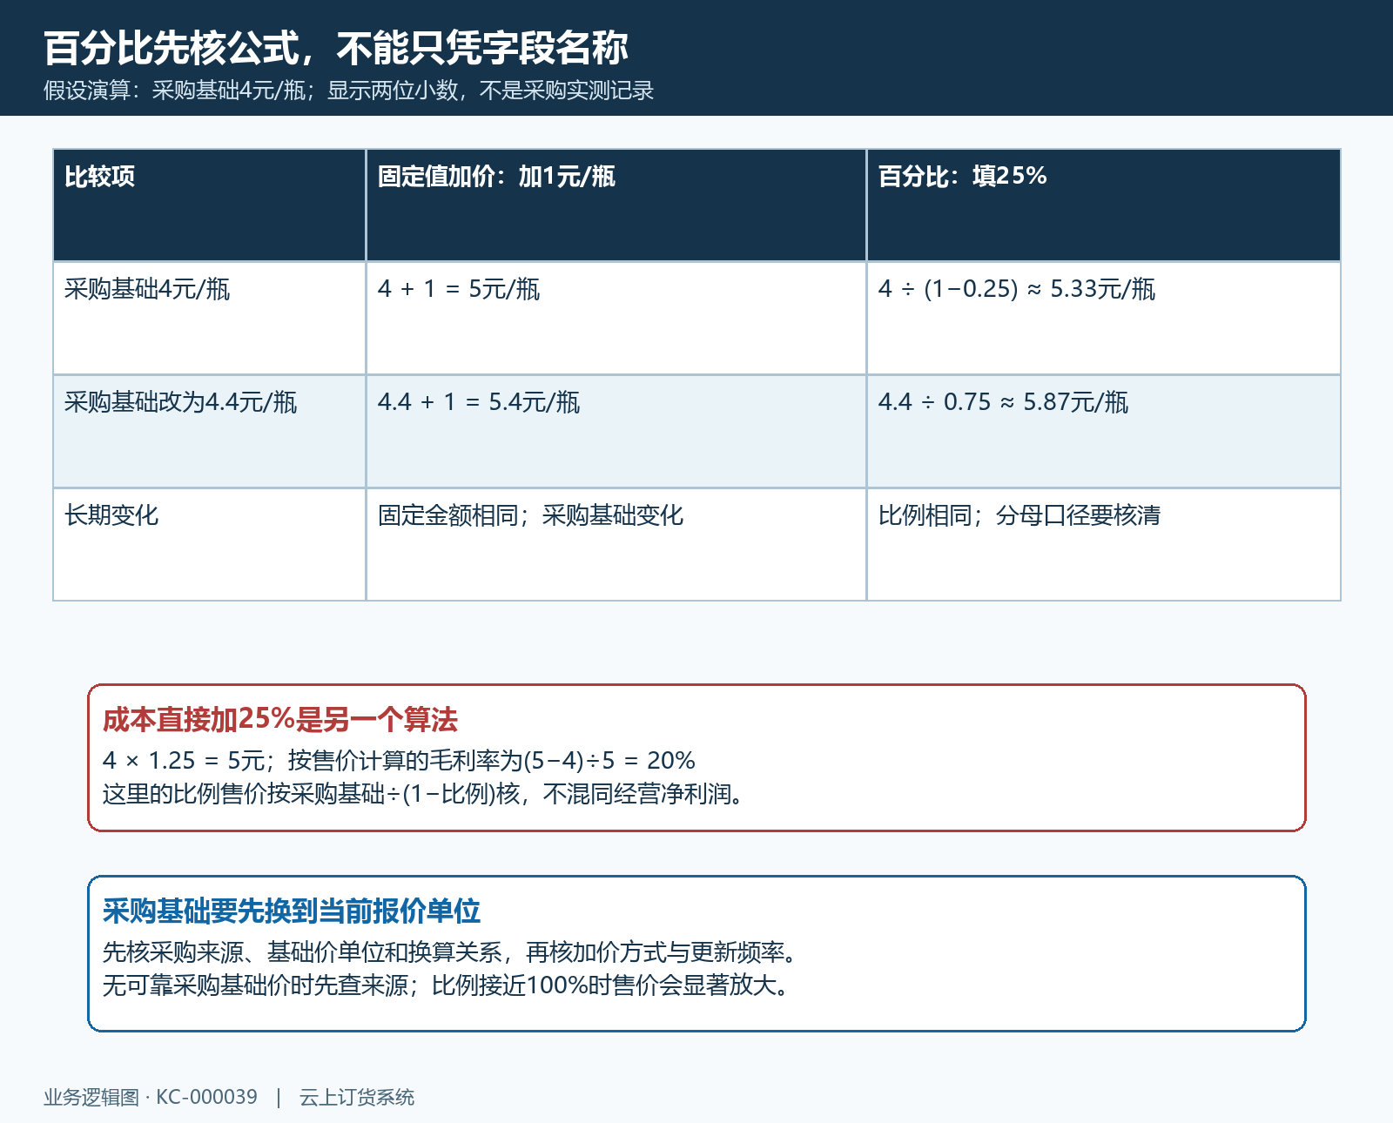
图2：四元每瓶为演算假设；百分比口径为基础价除以一减比例，不是成本直接加百分比，更不代表订单净利润。

先读现有价格口径，再确认本次报价目标
准备报价前，先核商品销售基础价、客户类型等级价和该客户指定价的现有设置，弄清当前价格来自哪一层。下面等级价画面中，同一五百毫升商品的普通客户瓶价为五点八元，箱价为六十九点六元；这是价格资料页面，不是报价单，也不是客户成交订单。用它的目的，是让录入人员知道客户类型已有的价格口径，随后在报价清单中核目标价格是否确实需要调整。
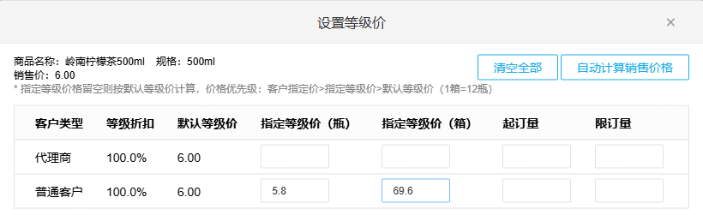
图3：真实价格资料中一箱十二瓶，普通客户瓶价与箱价分别显示；该画面只作报价前的现有价格核对。
另一个客户指定价画面显示瓶价五点六元、箱价六十六元。按十二瓶计算，五点六元乘十二得到六十七点二元，与单独设置的六十六元箱价不同。录入时必须分别核双方约定的瓶价和箱价，不能认为所有单位价格都自动按数量换算，也不能为了对齐演算而擅自改掉已有箱价。报价只记录到清单上的具体规格与单位；需要覆盖另一单位时，应检查报价功能当前支持的单位口径和执行结果。
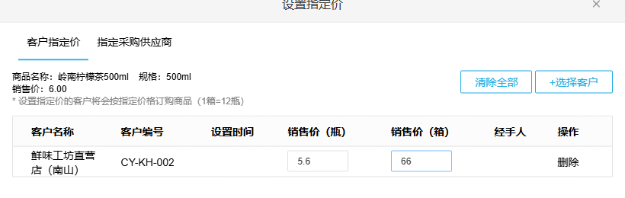
图4：历史价格示例为每瓶五点六元、每箱六十六元；独立箱价不能被默认换算数替代，实际报价执行还需查原报价单与客户价格。

客户需求与系统规格分别记录，不只填商品名
新增清单从商品规格选择区按商品名称、商品编号、规格、规格编号或条形码检索。商品名称相同而容量、包装或品牌不同，应以真实规格编号定位；选中后核商品编号、规格名称、规格编号和单位，不能把客户口头说的“同款”直接当成可替换规格。列表中的购买次数和库存可辅助判断，但都不能证明客户已经确认本次报价，更不表示此清单已经锁定或预留库存。
固定报价清单可记录需求序号和客户需求，另有需求规格用于保留客户原表述。需求序号用于与客户清单对照，不当作订购数量；客户写的需求规格与选中的系统规格要分别保留。比如客户要求五百毫升柠檬茶，实际选中另一容量时，应先确认替代是否被接受，而不是把需求文字改成系统规格以隐藏差异。需求及需求规格字段各有三十字限制，详细替代条件、包装要求和未确认事项可在单据备注中补充，备注不能超过五百字。
报价输入要求为大于零的价格，并核输入格式和小数位；不要用零价占位后立即提交。清单行替换商品时，如果同一规格已存在，应回查原行而不是强行加入重复商品；需求排序变化后也应按序号及真实规格重新对照。仅按名称看着相同而删行，可能删掉另一个有效规格。毛利异常筛选开启时先核是否只展示部分行，完成报价前恢复完整清单核数量和规格覆盖，不能把筛选后没有看到的项目当作已删除。
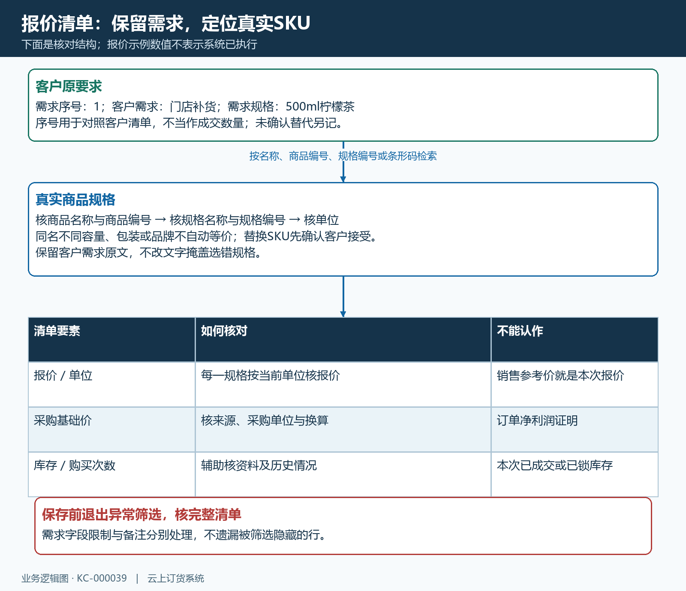
图5：客户原需求、真实规格编号、单位及报价分别留存；需求序号不是订货数量，采购参考也不是本次报价。

公式调价和导入都要先核条件，再看完整结果
固定报价中若当前配置显示“用公式调价”，先选择明确的价格基准，区分销售价、零售价、客户订货价、采购换算价或原报价，再预核一到两行。选择按采购价计算，却误选销售价为基准，会得到形式上合法但业务上错误的价格。批量计算后检查低价、大单位、独立协议价和缺少采购参照的项目，不能只抽看第一行。没有公式入口时按现有界面逐行报价，不擅自开启全企业业务设置来完成一份清单。
“导入商品清单”在已保存的报价单中才有相应入口。先保存并按原单号重新进入，核报价对象、类型和可编辑状态，再确认当前单据模板能正常下载；应使用此入口提供的模板，不能套商品导入模板或客户导入模板。模板无法取得、上传没有完整反馈或当前部署入口不可用时，保留原单及错误提示，改用可核对的手工清单或交接处理，不反复上传，也不猜测服务端已导入了哪些行。
若导入返回成功数、失败数或失败记录，先读取完整结果并重开原报价单，按规格编号与单位核新增、保留或缺失的项目。出现失败数不能当成整批成功，返回成功也不能代替单据内容核对；未确认已落入哪些行前，不把同一文件再次整批上传。失败原因应以原反馈为准，处理好明确的编号、单位或价格问题后再决定怎样补录，不承诺失败行自动跳过、导入自动覆盖旧报价或所有版本拥有相同列结构。

保存后重开原单，分别确认资料和价格生效
填写不超过十八字的单据标题，使客户或类型与本次事项可区分。固定或加价方式显示执行时间时按业务要求填写，客户所属员工从客户资料核对；客户类型页显示执行人时核交接人员。没有有效期、币种或含税字段时，不能编造一套录入步骤；需要这些商业约定的，应在允许的备注或正式协议中写清，也不能据此声称系统已按约定自动计算税额或截止时间。
保存前检查完整规格清单、单位、报价和必要时间。若提示某些商品已删除并从清单清除，应记录被移除的规格，刷新后重选有效资料并重新核价；这一步清除提示不是报价单已经保存。采购参照、客户身份或商品资料在制作过程中变化时，同样应刷新核对原依据。大量行项目分段核验，按当前保存提示处理上限，不用页面暂时允许继续输入推断整份清单一定能够保存。
收到保存成功反馈后，在原页签按标题、客户及系统生成的报价单号定位，重开核对象、类型、需求、真实规格、单位、价格和备注。保留单号及当前状态交给后续处理人，明确还需要哪些提交、审核或执行动作。已保存记录、客户今天可见的订货价和新订单实际价格是三个不同结果；普通报价只确认记录，固定或加价需要后续价格结果核对。不能仅凭销售价格资料页、报价打印件或保存提示，宣布客户商城已经按本清单成交。
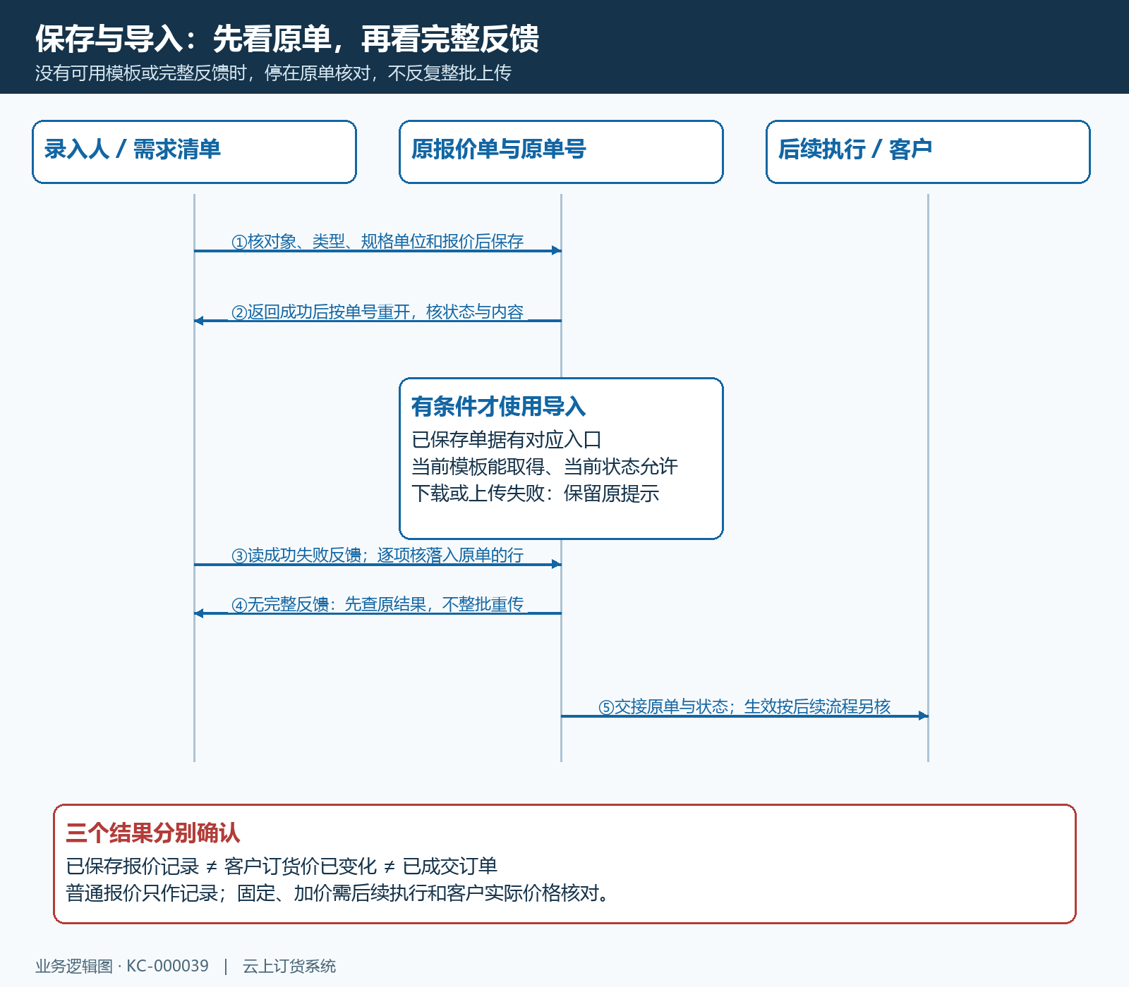
图6：保存后先核原单，导入依赖已保存单据与可用模板；报价记录、后续执行和客户实际订购结果分开确认。

